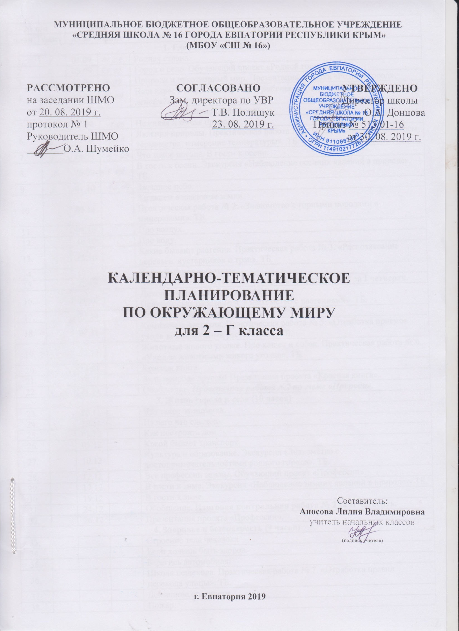
№ п/п |  | Дата |  | Тема урока
план | факт | план | факт
1. Где мы живем?(4 часа)
1 |  | 03.09 |  | Родная страна.
2 |  | 05.09 |  | Город и село. Обучающий проект «Родной город».
3 |  | 10.09 |  | Природа и рукотворный мир. Презентация проекта «Родной город».
4 |  | 12.09 |  | Наш адрес в мире.  Проверочная работа № 1 по теме «Где мы живём?».
2. Природа (20 часов)
5 |  | 17.09 |  | Неживая и живая природа.
6 |  | 19.09 |  | Явления природы.  Практическая работа № 1. «Знакомство с устройством термометра, измерение температуры». ТБ.
7 |  | 24.09 |  | Что такое погода. В гости к осени.
8 |  | 26.09 |  | В гости к осени.  Экскурсия «Наблюдение осенних явлений в природе». ТБ.
9 |  | 01.10 |  | Звездное небо.
10 |  | 03.10 |  | Заглянем в кладовые земли.  Практическая работа № 2. «Знакомство с горными породами и минералами». ТБ.
11 |  | 08.10 |  | Про воздух.
12 |  | 10.10 |  | Про воду.
13 |  | 15.10 |  | Какие бывают растения.  Практическая работа № 3. «Распознавание деревьев, кустарников и трав». ТБ.
14 |  | 17.10 |  | Какие бывают животные.
15 |  | 22.10 |  | Невидимые нити.  Итоговая контрольная работа № 1 за I четверть.
16 |  | 24.10 |  | Дикорастущие и культурные растения.  Практическая работа № 4. «Знакомство с растениями». ТБ.
17 |  | 29.10 |  | Дикие и домашние животные.
18 |  | 07.11 |  | Комнатные растения.  Практическая работа № 5. «Отработка приемов ухода за комнатными растениями». ТБ.
19 |  | 12.11 |  | Животные живого уголка. Про кошек и собак.  Практическая работа № 6. «Уход за животными живого уголка». ТБ.
20 |  | 14.11 |  | Красная книга.
21 |  | 19.11 |  | Будь природе другом! Презентация проекта «Красная книга».
22 |  | 21.11 |  | Обобщение. Проверочная работа №2 по теме «Природа».
3. Жизнь города и села (10 часов)
23 |  | 26.11 |  | Что такое экономика.
24 |  | 28.11 |  | Из чего что сделано.
25 |  | 03.12 |  | Как построить дом.
26 |  | 05.12 |  | Какой бывает транспорт.
27 |  | 10.12 |  | Культура и образование. Экскурсия «Знакомство с достопримечательностями родного города». ТБ.
28 |  | 12.12 |  | Все профессии важны. Обучающий проект «Профессии».
29 |  | 17.12 |  | В гости к зиме. Экскурсия «Наблюдение зимних явлений в природе». ТБ.
30 |  | 19.12 |  | В гости к зиме.
31 |  | 24.12 |  | Обобщение. Итоговая контрольная работа № 2 за II четверть.
32 |  | 26.12 |  | Презентация проекта «Профессии».
4. Здоровье и безопасность (9 часов)
33 |  |  |  | Строение тела человека.
34 |  |  |  | Если хочешь быть здоров.
35 |  |  |  | Берегись автомобиля!
36 |  |  |  | Школа пешехода.  Практическая работа № 7. «Отработка правил перехода улицы». ТБ.
37 |  |  |  | Домашние опасности.
38 |  |  |  | Пожар.
39 |  |  |  | На воде и в лесу.
40 |  |  |  | Опасные незнакомцы.
41 |  |  |  | Обобщение.  Проверочная работа № 3 по теме «Здоровье и безопасность».
5. Общение (7 часов)
42 |  |  |  | Наша дружная семья.
43 |  |  |  | Обучающий проект «Родословная».
44 |  |  |  | В школе.
45 |  |  |  | Правила вежливости.  Практическая работа № 8. «Отработка основных правил этикета». ТБ.
46 |  |  |  | Ты и твои друзья.
47 |  |  |  | Мы – зрители и пассажиры. Презентация проекта «Родословная».
48 |  |  |  | Обобщение. Проверочная работа № 4 по теме «Общение».
6. Путешествия (18 часов)
49 |  |  |  | Посмотри вокруг. Экскурсия «Ознакомление с формами земной поверхности родного края». ТБ.
50 |  |  |  | Ориентирование на местности. Компас.  Практическая работа № 9. «Определение сторон горизонта по компасу». ТБ.
51 |  |  |  | Ориентирование на местности. Итоговая контрольная работа № 3 за III четверть.
52 |  |  |  | Формы земной поверхности.
53 |  |  |  | Водные богатства. Экскурсия «Ознакомление с водоемами родного края». ТБ.
54 |  |  |  | В гости к весне. Экскурсия «Наблюдение весенних изменений в природе». ТБ.
55 |  |  |  | Россия на карте. Обучающий проект «Города России».
56 |  |  |  | Россия на карте.  Практическая работа № 10. «Освоение приемов чтения карты». ТБ.
57 |  |  |  | Путешествие по Москве.
58 |  |  |  | Московский Кремль.
59 |  |  |  | Город на Неве.
60 |  |  |  | Путешествие по Оке.
61 |  |  |  | Путешествие по планете.
62 |  |  |  | Путешествие по материкам.
63 |  |  |  | Страны мира.
64 |  |  |  | Страны мира. Итоговая контрольная работа № 4 за IV четверть.
65 |  |  |  | Презентация проектов «Города России»,
66 |  |  |  | Презентация проектов «Страны мира».
67 |  |  |  | Игра «Города России»
68 |  |  |  | Впереди лето. Итоговый урок за год.

